Takoj po prihodu smo nakupovali v Oxford Street. Gospod v zeleni majici je nas fantastični vodic Željko.
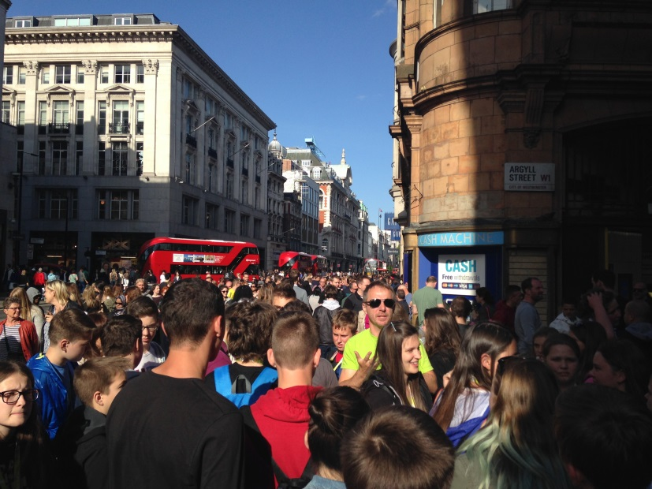

Ni obiska Londona brez fotografije pred govorilnico.
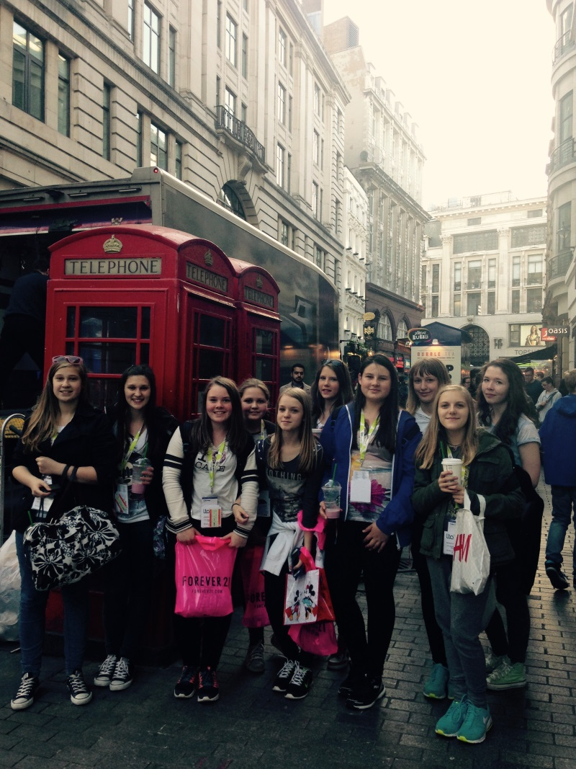

Bacek Jon!
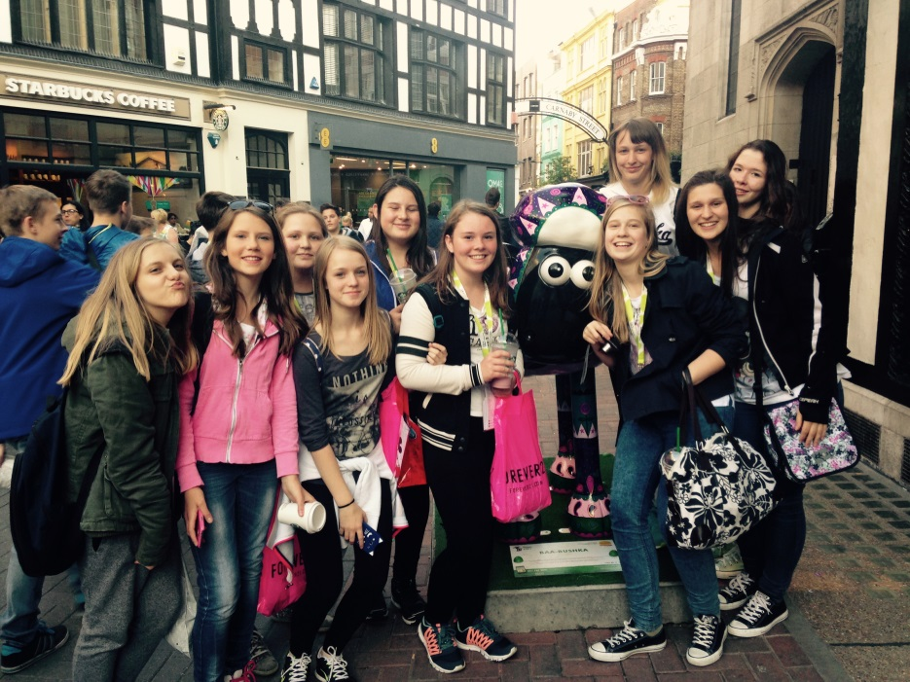

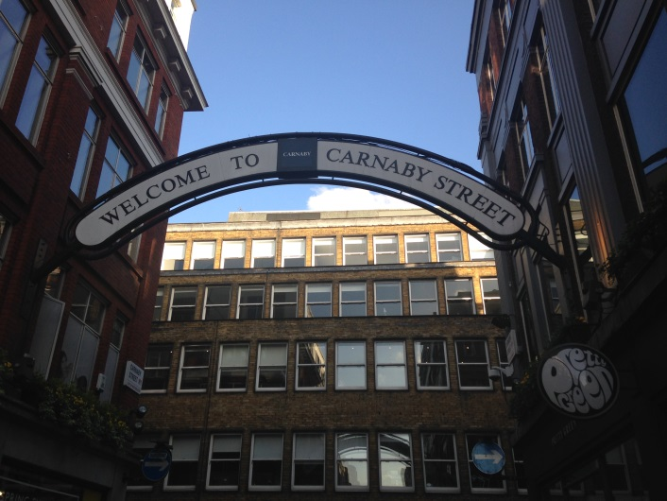
Imeli smo čudovito vreme!

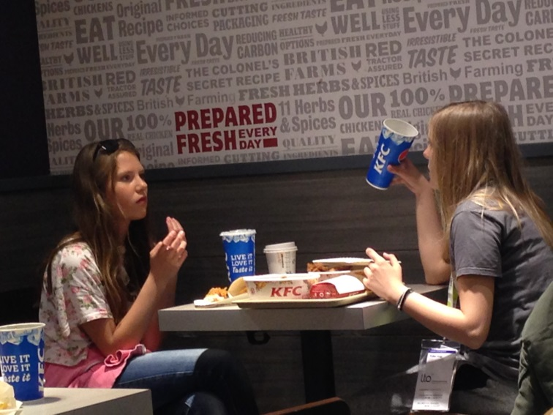

Okrepcali smo se v znameniti verigi restavracij s pohanim piscancem Kentucky Fried Chicken (KFC).

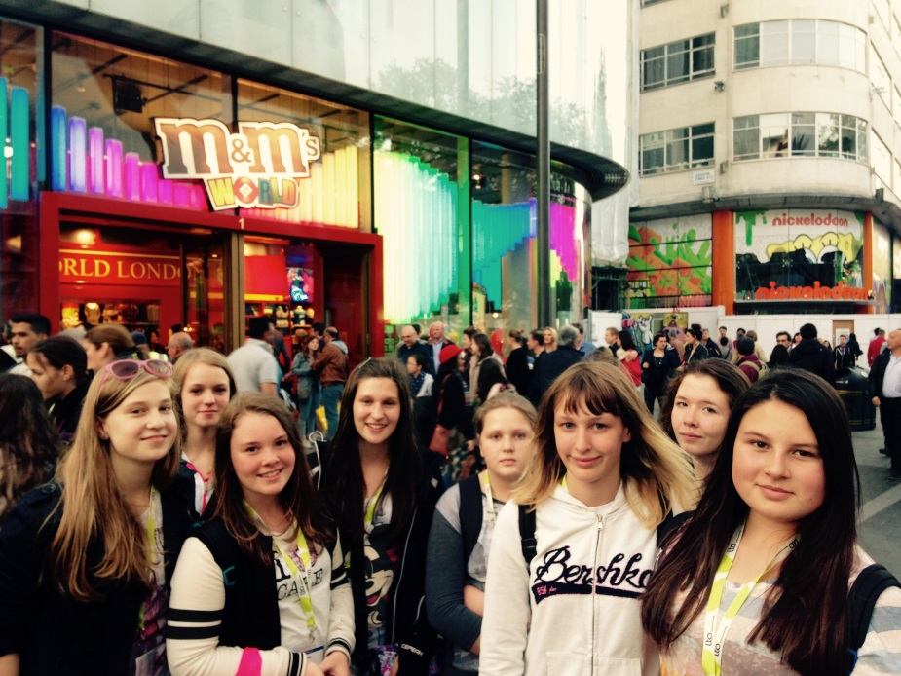
Po večerji smo obiskali trgovino bonbonov M&M's, kjer so se nam pošteno cedile sline.

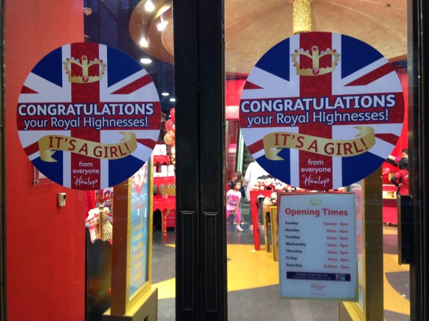
Takole pa je trgovina z igračami Hamley's kraljevemu paru čestitala ob rojstvu hčerke.

Oxford Street ob mraku. Čas je bil za povratek v hotel.
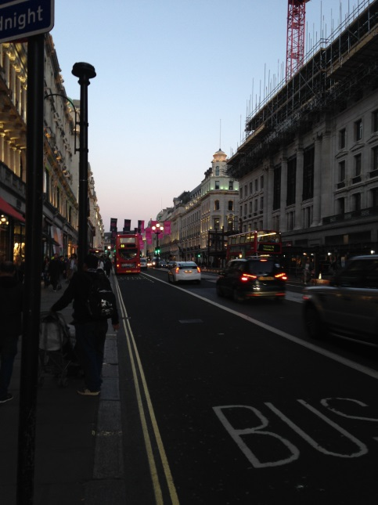

Na podzemni železnici pa takole spodbujajo k vljudnosti do tamkajšnjih zaposlenih.
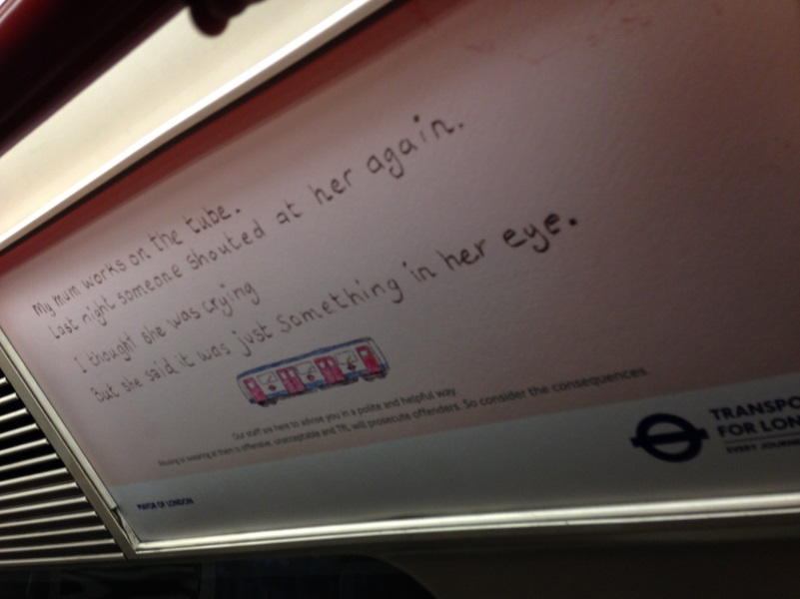

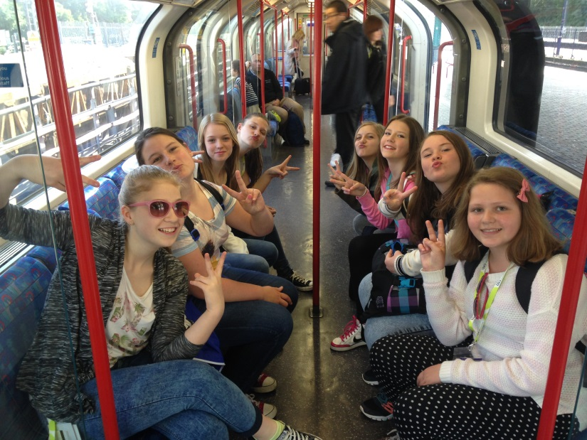
Sveži in spočiti smo se veselili ogleda znamenitega London Eye.

Na tekočih stopnicah stojimo na desni strani, da nas lahko Londončani, ki se jim mudi, prehitijo po levi.
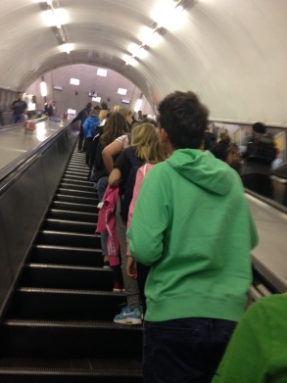

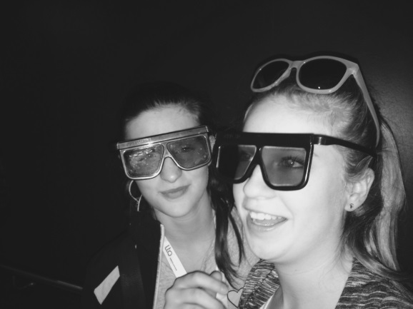
Pred vstopom v kapsulo smo si najprej ogledali 4D predstavitveni film o London Eye, ki mu pravijo tudi Millenium Wheel.

Vreme je bilo pravšnje za sladkanje s sladoledom.
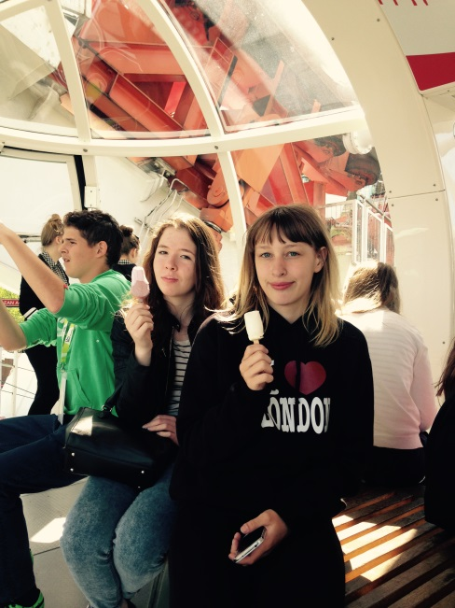

London Eye je visok 132 m in ima 32 kapsul. Iz vraževerja ni nobena izmed kapsul označena s številko 13.
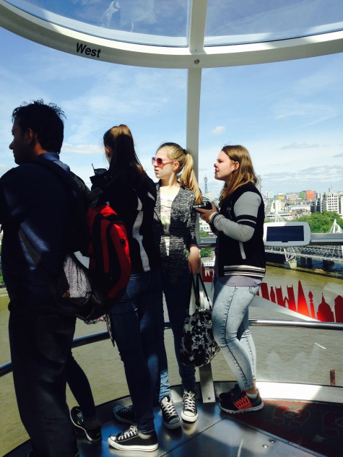

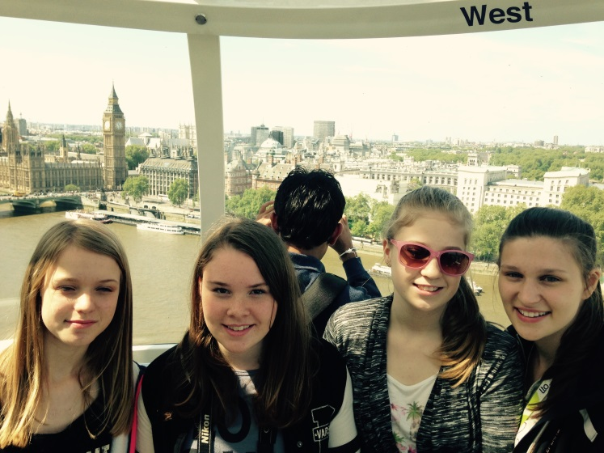
Ker smo imeli tako lepo vreme, so se iz zraka zelo lepo videle vse znamenitosti.

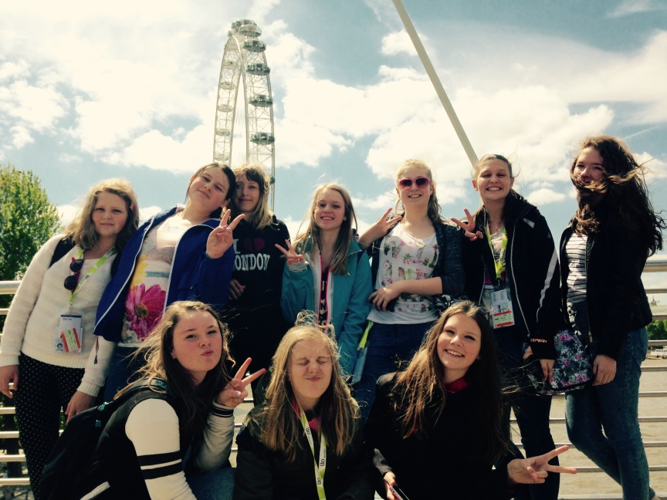
Po ogledu Londona iz zraka in fantastičnih predstav uličnih umetnikov nas je pot pripeljala do Nelsonovega kipa na trgu Trafalgar. Tam smo čisto nepričakovano lahko videli in slišali znameniti London Symphony Orchestra, ki je pod sponzorstvom podjetja BMW tam zastonj nastopil za Londončane!

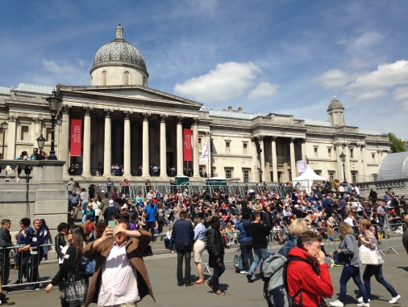

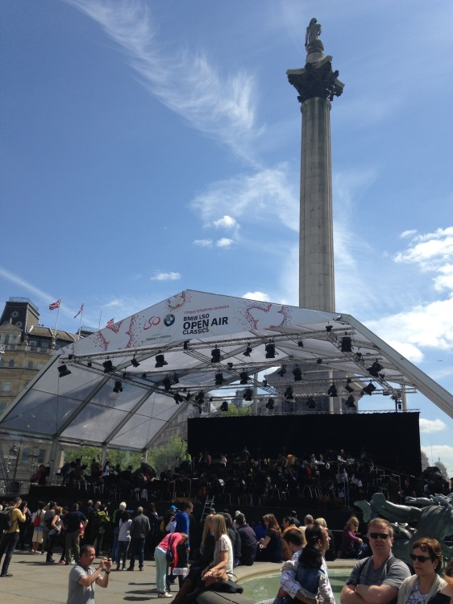
Publika pred londonsko narodno galerijo, ki posluša valček št. 2 ruskega skladatelja Dmitrija Šostakoviča.

Stražarji na konjih.
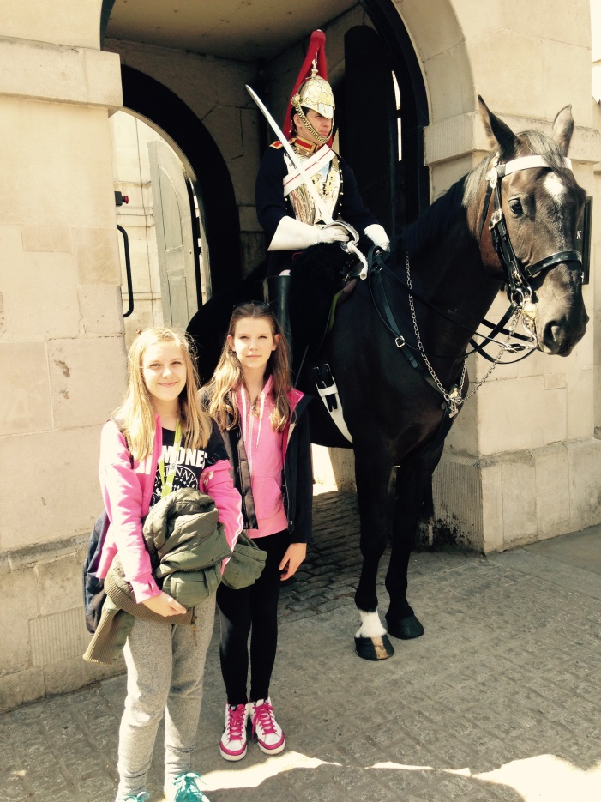

Naše punce v govorilnici, ki sedaj služijo bolj kot wifi točke.
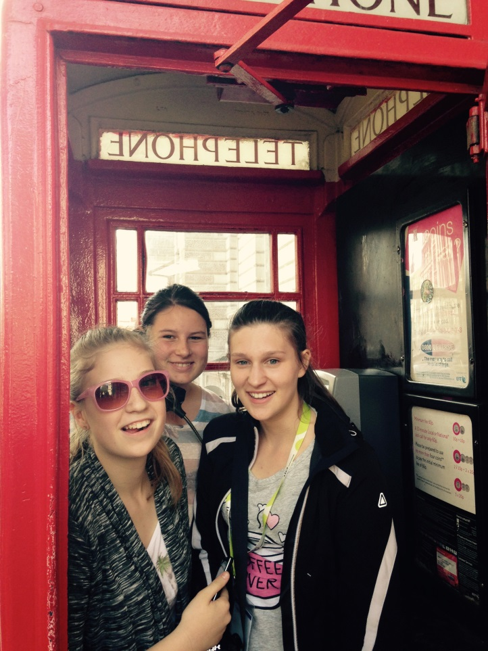

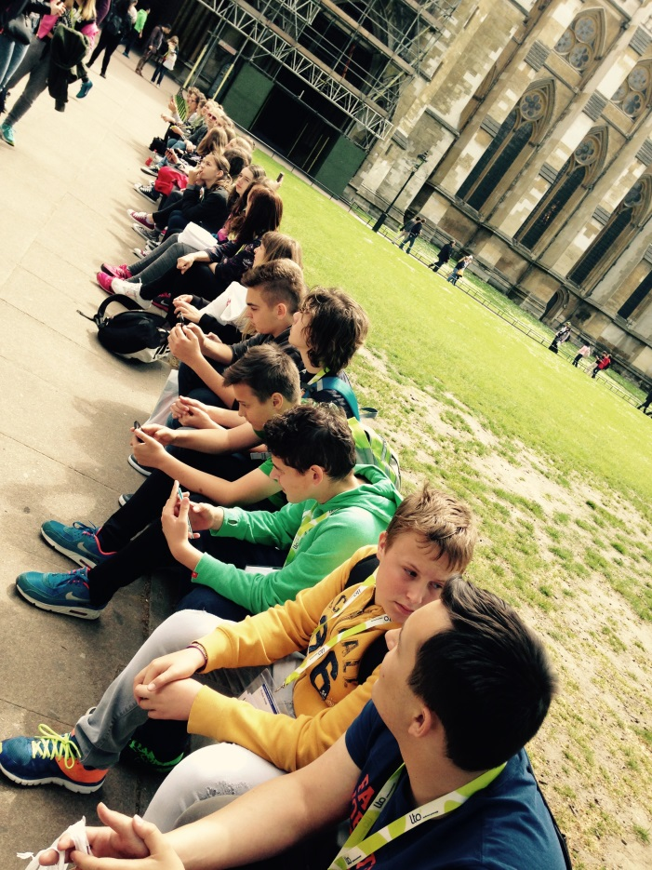
Takole smo vsi skupaj počivali pred Westminster Abbey, kjer se poročajo kraljevi pari, kronajo kralji in kraljice ter nahajajo grobovi preminulih monarhov.

Westminstrska opatija.
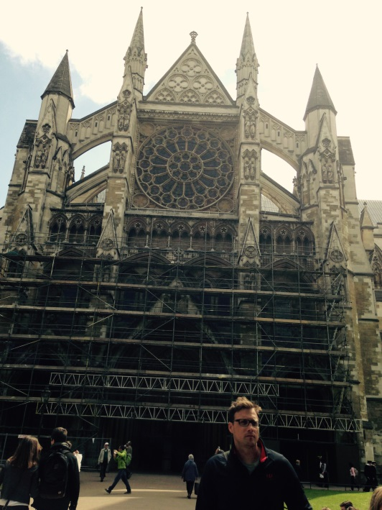

Čudovita točka za fotografije. Zato smo jih naredile malo več ;) V ozadju Big Ben, Houses of Parliament in London Eye.
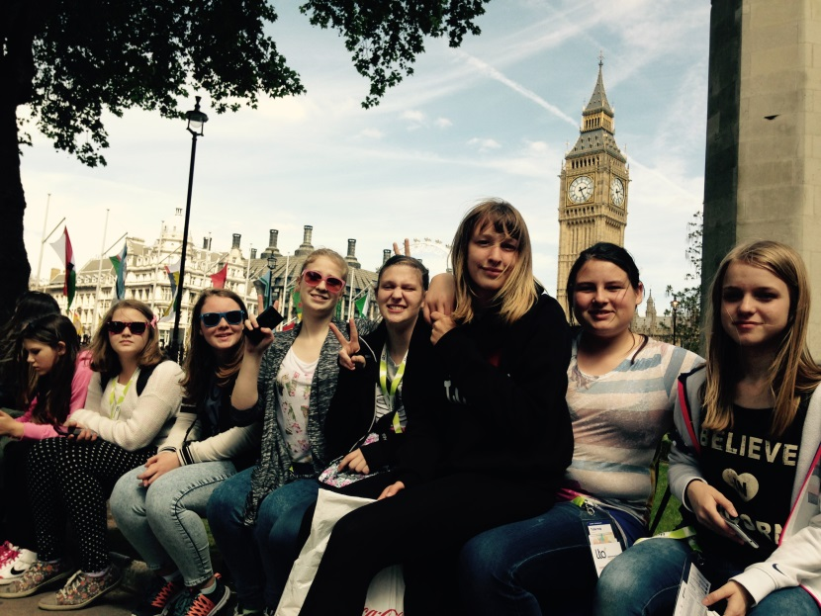
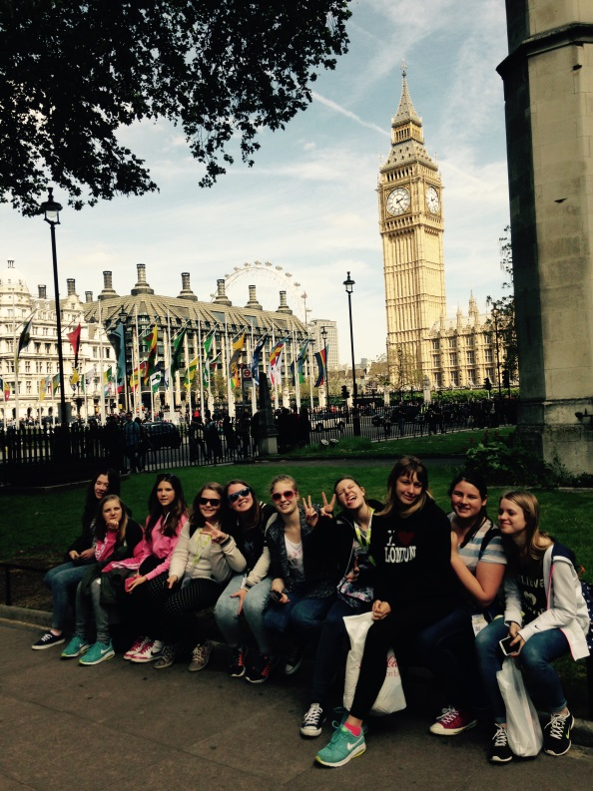

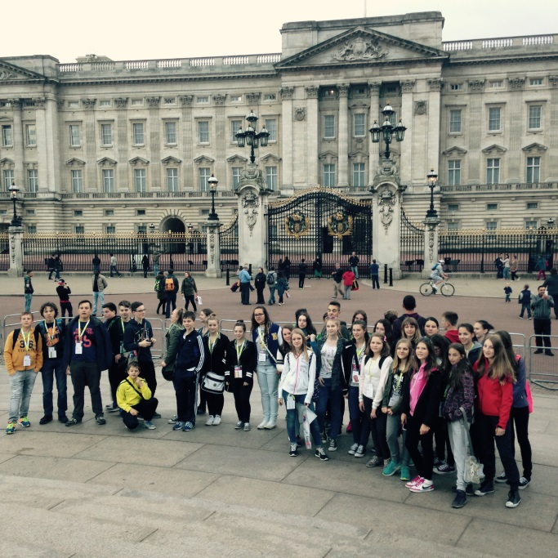
Kraljice žal ni bilo doma, smo pa videli njeno "skromno" domovanje, v katerem ima med drugim tudi igrišče za tenis, bazen in kino.

Kaj se zgodi, ko prideš v muzej pomorstva in ugotoviš, da je v njem wifi?
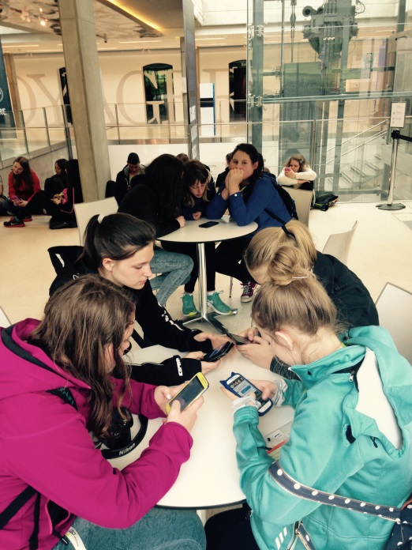

Lepotica Cutty Sark, s katero so v Anglijo pripeljali čaj.
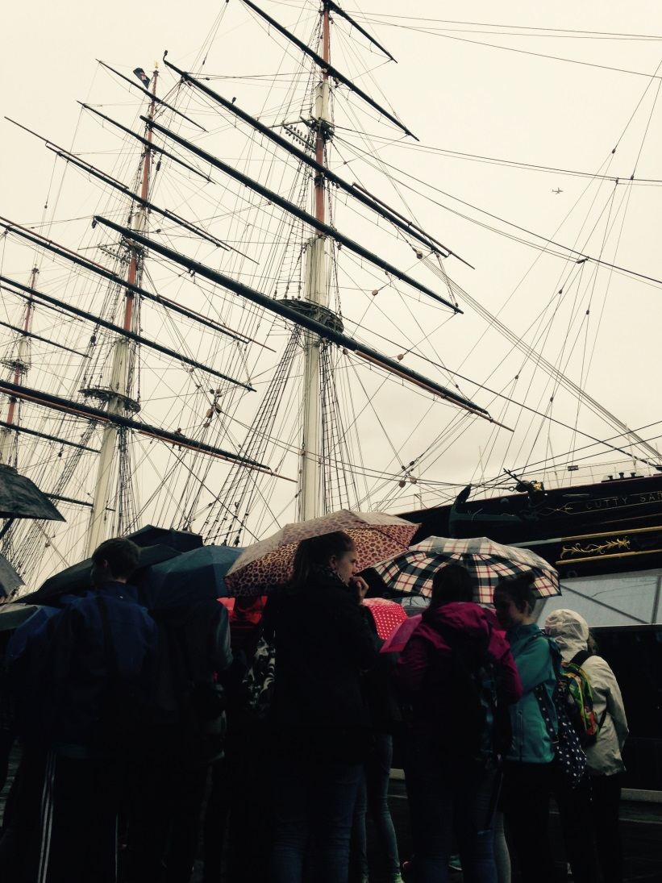
Vožnja z ladjico po reki Temzi, ki nas je pripeljala do vsem znanega dvižnega mostu Tower Bridge.
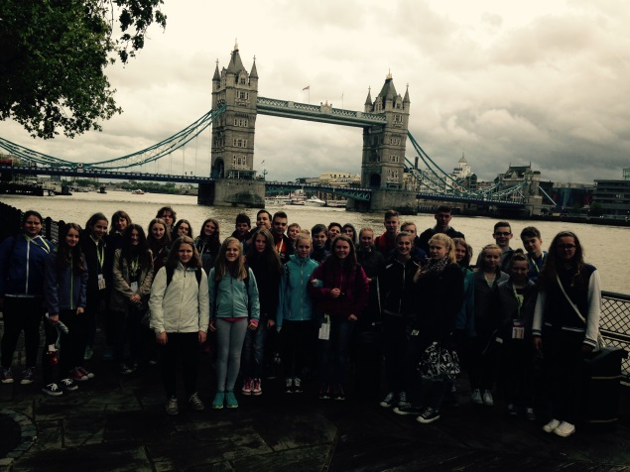
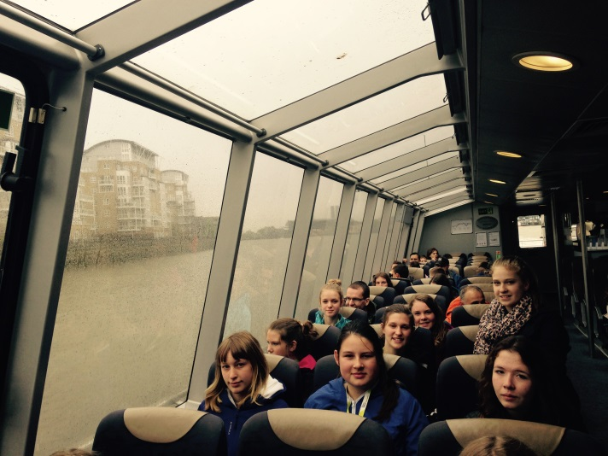

Potem pa na sendvič in shake v Starbucks!
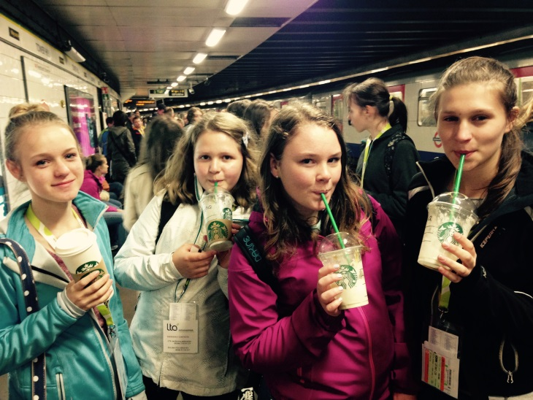

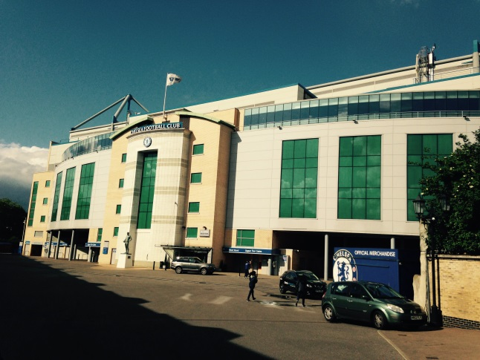
Stanford Bridge - stadion angleškega kluba Chelsea, v katerem podpisana fotografija njihovega trenerja Josea Mourinha stane pičlih 100 funtov.
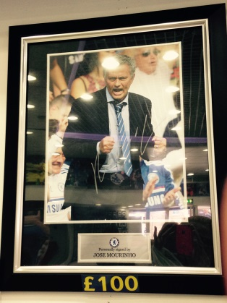

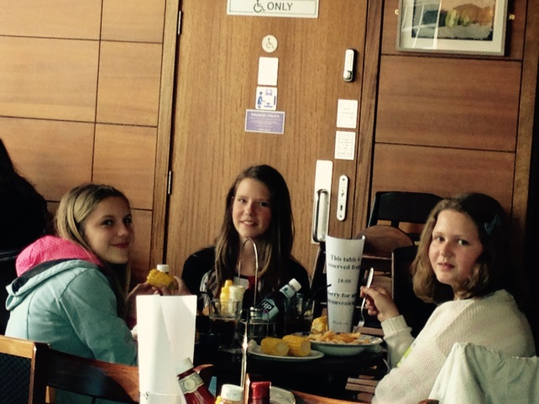
Krepčanje v Oyster Rooms.

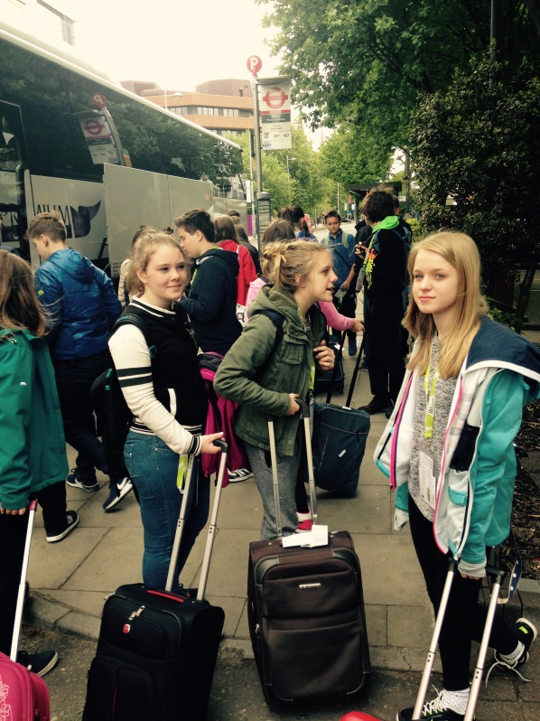
Zadnji dan - v avtobus smo naložili vso prtljago in šli na ogled muzejev. Najprej Natural History Museum, nato pa še Science Museum. Bilo je fantastično in nepozabno!

